وصیتنامه پاسدار شهید کریم برکم

[**شعار ما اینست استقلال آزادی جمهوری اسلامی**](http://navideshahed.com/fa/news/408326/%D8%B4%D8%B9%D8%A7%D8%B1-%D9%85%D8%A7-%D8%A7%DB%8C%D9%86%D8%B3%D8%AA-%D8%A7%D8%B3%D8%AA%D9%82%D9%84%D8%A7%D9%84-%D8%A2%D8%B2%D8%A7%D8%AF%DB%8C-%D8%AC%D9%85%D9%87%D9%88%D8%B1%DB%8C-%D8%A7%D8%B3%D9%84%D8%A7%D9%85%DB%8C)

شعار ما حزب الله استقلال, آزادی و جمهوری اسلامی است و ای امام آن روز که ما گفتیم ما اهل کوفه نیستیم و با خدای خود پیمان بستیم تا آخرین نفس برای حفظ جمهوری اسلامی و قران در راه خدا از پا نخواهیم نشست تا منافقین بدانند قیام ملت عزیز و مسلمان ایران و پا برهنه گان و مستضعفان نه برای خوردن و نه برای آشامیدن و نه برای زندگی دنیا است بلکه برای برقراری حکومت اسلامی در جهان و نجات مستضعفین جهان و نجات از زیر بار استثمار و جهان خواران هم چون شرق و غرب است و برای اینها به جبهه رفته ایم.

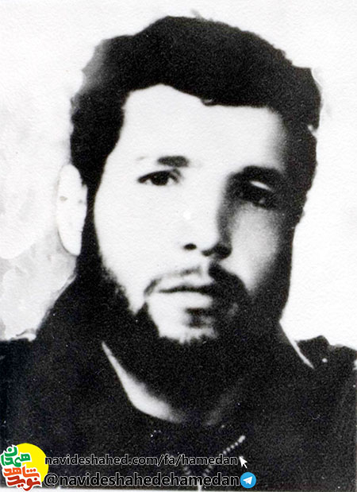بسم الله الرحمن الرحیم

وصیتنامه اینجانب کریم برکم فرزند یدالله برکم در تاریخ 17/4/1361 شب چهارشنبه نوشته شده است.

به نام خدا سخنم را آغاز می کنم

سلام و درود بر خمینی کبیر حسین زمان پیر جماران و امید مستضعفان و ضد مستکبران و در هم کوبنده منافقان و دشمن سر سخت ابر جنایتکاران همچنین آمریکا و شوروی و سلام و درود بر شهیدان بخون خفته کربلا ی ایران از جنوب تا غرب ایران و سلام و درود بر پدرم که زحمت و رنجی فراوان برای ما کشیده است و سلام به مادرم که با شیر دادن به من و شب نخوابی ها، رنج فراوان کشیده است و سلام و درود بر همسرم که چون زینب زمان است. از فرزندانم حسن و زهرا دلجویی کنید.

شعار ما حزب الله استقلال, آزادی و جمهوری اسلامی است و ای امام آن روز که ما گفتیم ما اهل کوفه نیستیم و با خدای خود پیمان بستیم تا آخرین نفس برای حفظ جمهوری اسلامی و قران در راه خدا از پا نخواهیم نشست تا منافقین بدانند قیام ملت عزیز و مسلمان ایران و پا برهنه گان و مستضعفان نه برای خوردن و نه برای آشامیدن و نه برای زندگی دنیا است بلکه برای برقراری حکومت اسلامی در جهان و نجات مستضعفین جهان و نجات از زیر بار استثمار و جهان خواران هم چون شرق و غرب است و برای اینها به جبهه رفته ایم.

ملت مسلمان یک پارچه قیام کردند و برای رسیدن به کربلا لحظه ای از پا نخواهیم ایستاد و برای آزادی قدس عزیز شب و روز تلاش از جان و دل می کنیم و امیدوارم که بتوانم سرباز لایق برای امام زمان و خوشنودی محمد رسول خدا و رهبر عزیز نائب بر حق امام زمان باشیم آمین.

ای منافقین بدانید و ای گروهک های آمریکا یی از زبان من حزب الهی به شیطان صفتان بگویید که ملت حزب الله ایران فریب روباهان و بلبلان آهنگ سرا را هرگز نخواهد خورد و همیشه این را بدانید تا خون در رگ ماست خمینی رهبر ماست.

شعار ما اینست استقلال آزادی جمهوری اسلامی.

ای کوردلان و ای دنیا پرستان و ای کسانی که در جایگاه انسان به انسان خیانت می کنید. انقلاب اسلامی کبیر ایران به رهبری امام خمینی و روحانیت مبارز پیرو خط ولایت فقیه مانند موج خروشان دریای بیکران می باشد که تمام توفاله ها و آشغال های آن را به ساحل می راند و شما ای منافقان خلق،حزب کثیف توده و ای ساواکی و ای دموکرات و ای حزب بعث عراق و نوکران داخلی و خارجی بدانید که موج خون حزب الله که خون نوجوانان ایران است شما را به زباله دانی تاریخ میریزد ان شاء لله.

و کشور مسلمان ایران به یاری الله و به رهبری خمینی کبیر باید خود کفا گردد.

و ستمکران و مستکبران آرزوی رسیدن به هدف خود را به گور خواهند برد و خون ما سازنده راهی است از کربلای حسین تا کربلای ایران و این راه پیش ساخته و پرداخته برای آمدن حضرت مهدی به ایران و سرتاسر جهان است و سیل اشک یتیمان و پیر زن ها و پیر مردهای مومن چون آبی گوارا و خون شهیدان برای آبیاری کردن درخت عظیم اسلام می باشد و بدانید و آگاه باشید کسانی که در راه اسلام حق و حقیقت از جان و مال خود می گذرند پیروزند انشاالله

ای برادران و خواهر مهربانم. ای پدر و ای مادر عزیزم. اگر شهید شدم مبادا گریه و شیون کنید و خدای ناکرده منافقین خوشحال شوند. مرا با لباس رزم به خاک بسپارید و به کسی که مرا غسل می کند مشت های مرا که گره کرده است باز نکند تا منافقین بدانند همیشه با مشت گره کرده بر سر آنها می کوبیم و چشمانم را باز بگذارید تا بدانند کور کورانه نجنگیدم و دهانم را باز نگاه دارید تا منافقین بدانند که هنوز شعار ما استقلال, آزادی , جمهوری اسلامیاست و فرمانده کل قوا خمینی بوده است.

وسلام علکیم رحمته الله و برکاته

کریم برکم

مورخه 17/4/1361 در کردستان

روز چهارشنبه ساعت 8 شب

خدایا, خدایا, تا انقلاب مهدی خمینی را نگهدار انشاالله

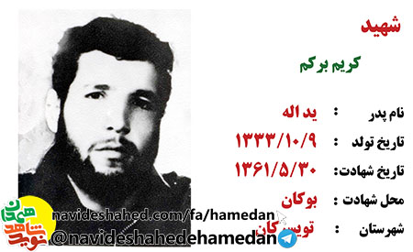

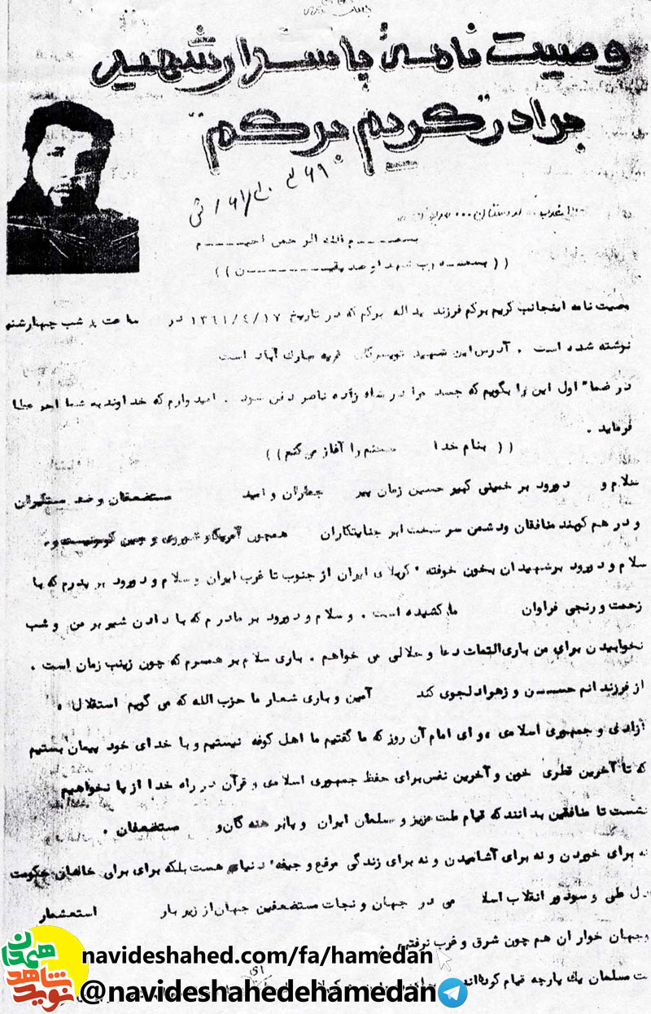

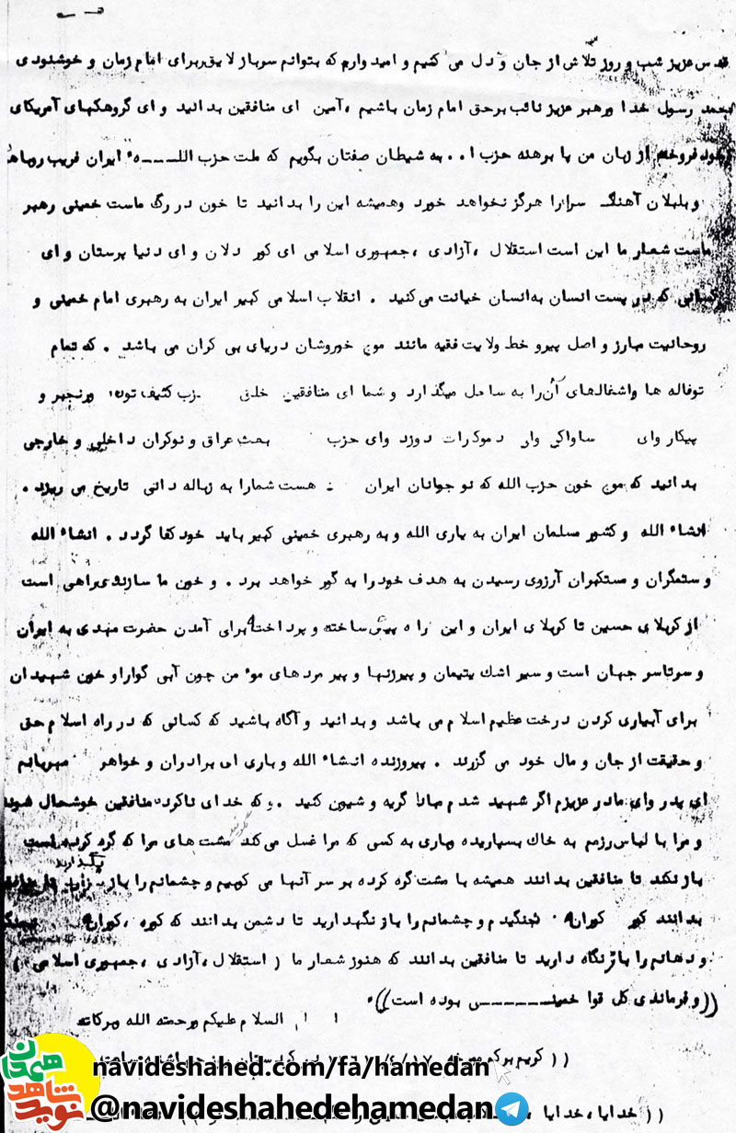

----------------------

کریم برکم نهم دیماه سال 1331 در روستای مبارک آباد شهرستان تویسرکان از توابع استان همدان به دنیا آمد.

به دلیل کمبود امکانات موفق به تحصیل نشد و فقط سواد خواندن و نوشتن داشت اما برای تقویت روحیه معنوی و اسلامی خود، قرائت قرآن و کتاب های حدیث و روایات را ترک نمی کرد.

سال 1356 ازدواج کرد و حاصل این ازدواج یک دختر(زهرا) و یک پسر(حسن) است که از او به یادگار مانده است. در مبارزات انقلابی مردم ایران با رژیم ستمشاهی شرکت کرد و از هیچ کوششی برای پیروزی انقلاب فروگذار نبود.

پس از پیروزی انقلاب اسلامی به سپاه پاسداران انقلاب اسلامی پیوست و با آغاز جنگ تحمیلی به جبهه های نبرد حق علیه باطل شتافت.

سی ام مرداد ماه سال 1361 در درگیری با گروه های ضد انقلاب و منافقین کور دل در منطقه عملیاتی بوکان بر اثر اصابت گلوله مستقیم دشمن به شهادت رسید و به یاران و همرزمان شهیدش پیوست.

آرامگاه او در گلزار شهدای زادگاهش زیارتگاه عاشقان و دلدادگان است.

یادش گرامی و راهش پر رهرو باد.

در بخشی از وصیتنامه شهید آمده است: ای کوردلان و ای دنیا پرستان و ای کسانی که در جایگاه انسان به انسان خیانت می کنید. انقلاب اسلامی کبیر ایران به رهبری امام خمینی و روحانیت مبارز پیرو خط ولایت فقیه مانند موج خروشان دریای بیکران می باشد که تمام توفاله ها و آشغال های آن را به ساحل می راند و شما ای منافقان خلق،حزب کثیف توده و ای ساواکی و ای دموکرات و ای حزب بعث عراق و نوکران داخلی و خارجی بدانید که موج خون حزب الله که خون نوجوانان ایران است شما را به زباله دانی تاریخ میریزد ان شاء لله.